**TW-SNY55太阳能跟踪系统实训设备**

**一、系统组成**

TW-SNY55型双轴太阳跟踪系统实验装置，由阳光电传感器、太阳能电池组件、驱动电机及控制器、太阳能控制器，蓄电池和传动执行机构组成。

**◆ 阳光跟踪传感器**

在有效光照条件下的全程对阳光高精度测量，并将太阳光方位信号转换成电信号，传送给跟踪控制器。

跟踪控制器接收太阳光跟踪定位传感器的信号后，传送给PLC，PLC将信号分析处理后驱动步进电机驱动器或直流伺服驱动器，驱动器驱动传动执行机构运转，使太阳能电池板垂直于太阳光。

**◆ 传动执行机构**

采用独特的机械结构设计，实现水平方向360°、180°俯仰角度可以调节后固定，最大抗风可达10级。

**◆ 系统特点**

1）室内型：通过三个模拟光源进行照射，模拟晨日、午日、夕日。

2）室外型：则根据太阳光线自动跟踪，且带有日落自动归位功能。

3）控制器供电电源：DC 12V

4）电机供电电源：DC 12V

5）支架采用工业铝型材

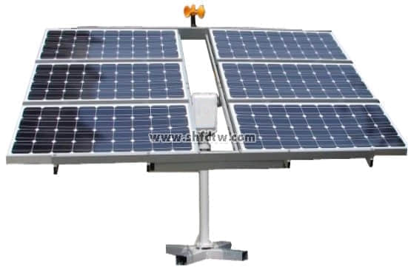

**太阳能室外小型全自动跟踪装置**

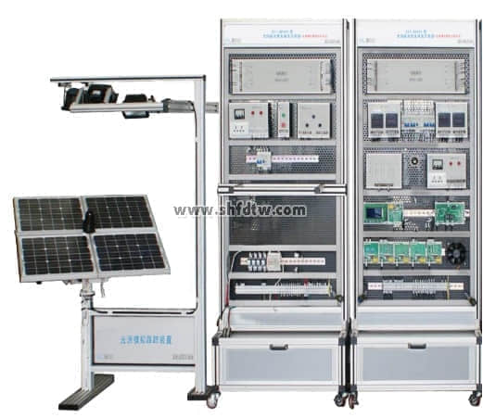

**（小型自动跟踪装置）系统实物图**

二、技术指标

◆ 跟踪方式：双轴全自动跟踪

◆ 跟踪精度：±1°

◆ 水平回转角度：360°

◆ 俯仰角度：180°

◆ 传动机构自重：12Kg （不含支架与电池板）

◆ 最大承重：25Kg（可装120W以下的电池板）

◆ 电机供电电源：DC 12V

◆ 控制器供电电源：DC 12V

◆ 系统年平均耗电量：0.1W

◆ 抗风等级：10级

三、实验项目

实验一太阳能电池板特性实验系列

1-1、太阳能电池板开路电压测试实验

1-2、太阳能电池板短路电流测试实验

1-3、太阳能电板I-V特性测试实验

1-4、太阳能电池板输出功率计算实验

1-5、太阳能电池板转换效率测量实验

1-6、开路电压与相对光强的函数关系实验

1-7、短路电流与相对光强的函数关系实验

1-8、太阳能电池板暗伏安特性测试实验

1-9、太阳能组件输出特性测试实验

1-10、太阳能电池板的串联开路电压测试实验

1-11、太阳能电池板的串联短路电流测试实验

1-12、太阳能电池板的并联开路电压测试实验

1-13、太阳能电池板的并联短路电流测试实验

实验二太阳能蓄电池控制器实验系列

2-1、蓄电池充放电控制实验

2-2、控制器充放电保护实验

2-3、蓄电池电量估测实验

2-4、控制器光控-时控输出实验

实验三跟踪器的实验内容

3-1、逐日系统原理实验

3-2、太阳光跟踪定位传感器原理实验

3-3、环境对光伏转换影响实验

3-4、跟踪控制器操作实验

3-5、传动执行机构接线实训

3-6、太阳能光控跟踪实验

三、主要设备清单

|  |  |  |  |
| --- | --- | --- | --- |
| **序号** | **名   称** | **数量** | **单位** |
| 1 | 支架系统 | 1 | 套 |
| 2 | 追踪控制器 | 1 | 台 |
| 3 | S7-226 PLC | 1 | 台 |
| 4 | 光电传感器探头 | 1 | 套 |
| 5 | 太阳能电池组件 | 1 | 块 |
| 6 | 实验套件 |  |  |